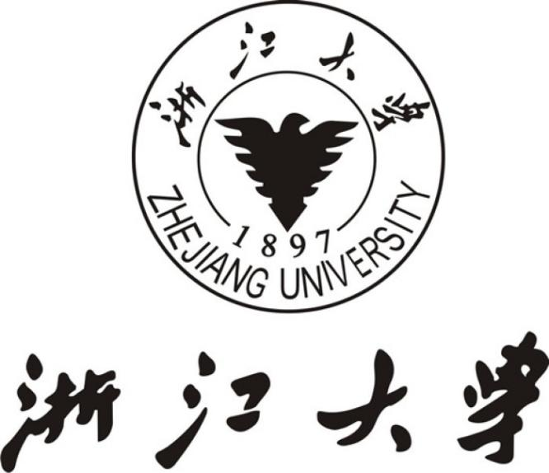

《现代食品安全科学》通识核心课

课后书面作业

姓 名
学号
学院名称
年级/专业

食品添加剂3.15风波——假鸭血

【事件材料】
3月15日晚上8点,中央广播电视总台2024年“3·15”晚会开播，今年的主题是“共筑诚信 共享安全”。315晚会前夕，央视《一线》栏目再次曝光“假鸭血”事件为315预热。被曝光的“鸭血”竟是猪血通过违法添加多种国家禁用食品添加剂而来。
四川省南充市的一家火锅店内，鲜鸭血是这家店的主打菜品之一，而店内“鸭血”的身份却扑朔迷离。经调查，店内“鸭血”检测出猪源性成分，民警顺藤摸瓜找到了当地鸭血供应商，发现火锅店销售的鸭血实则是猪血冒充的，不法商家通过向猪血中加入大量水以保证“鸭血”的鲜嫩感，但注过水的“鸭血”颜色较淡，需要添加大量色素保持颜色，而商家为节省成本，往往添加的是工业色素。注水品容易腐败变质，因此需要添加防腐剂，其中最常见添加的就是甲醛，同时为了增加产量，不法分子会加入膨胀剂，三四斤重的猪血原料加上膨胀剂后可生产出20多斤的“鸭血”。
早在2015年，3·15节目就曝光北京市场九成都是“假鸭血”，甚至是含有甲醛的有毒鸭血。多年过去，仍然有不法商家在违法假冒“鸭血”。
用非食品原料生产的食品或者添加食品添加剂以外的化学物质和其他可能危害人体健康物质的食品，严重违反了我国《食品安全法》的规定。

【问题】

请查阅相关资料，结合所学知识，列举出市售烘焙类食品（如面包）、乳制品（如奶油）中可能添加的食品添加剂（可附图表示），说出这些食品添加剂分别属于哪些类型，并指明其作用。
2、请查阅相关材料，结合所学食品添加剂知识，分析市场上各种肉制品（火腿、培根、腊肉等）会涉及哪些食品添加剂种类？以及存在哪些安全隐患？

3、对于“假鸭血”中使用的添加剂，试以小食品安全专家的身份提出畜、禽副产品的国家标准是否需要有更严格的要求限制，并做出解释。

4、从专业角度，你认为政府、生产者、专业从业人员、消费者应分别从什么方面采取行动，保障“舌尖上的安全”？

请对上述问题一一作答，注意叙述准确，表意明晰，并附相关参考文献。
问题1作答：
烘焙类食品：
食品添加剂 | 类型 | 作用
酵母 | 膨松剂 | 促进面团发酵，产生二氧化碳气体，使烘焙产品更轻、更松软。
发酵粉 | 膨松剂 | 通常由酸和碱组成，在水合作用和加热时反应，释放二氧化碳气体，使面团基质膨胀，面包和蛋糕体积增加，面包屑结构变软。
苏打粉 | 膨松剂 | 可作为膨松剂使面团膨胀；也可用于中和食品中的酸性物质。
泡打粉 | 膨松剂 | 使面团膨大，改善食品的口感和质地。
面包改良剂 | 复合型食品添加剂 | 促进面包柔软，增加烘烤弹性，延缓面包老化。
单硬脂酸甘油酯‌ | 乳化剂 | 帮助油、水在搅拌过程中更好的融合、乳化，不会分离，使面糊比重降低，蛋糕品质得到改善。
塔塔粉 | 酸度调节剂 | 酸性盐，用来降低蛋白碱性和煮化糖浆。
安赛蜜 | 甜味剂 | 给予烘焙食品更强的甜味。
绿茶粉 | 着色剂 | 常用在蛋糕、面包、饼干或冰淇淋中，增加产品的风味。
乳制品：
食品添加剂 | 类型 | 作用
明胶、果胶等 | 增稠剂 | 增加乳制品的黏滑感，避免乳制品分离出乳层、液汁层而影响品质。
蔗糖脂肪酸酯、甘油单硬脂酸酯 | 乳化剂 | 使乳脂球分散均匀，提高乳制品的稳定性和口感，同时也能强化营养。
山梨酸盐 | 防腐剂 | 延长乳制品的保质期，防止细菌和霉菌滋生。
蔗糖、葡萄糖 | 甜味剂 | 增加乳制品的甜度，改善口感。
柠檬黄、红曲红 | 着色剂 | 在一定程度上改变食品自身的颜色，增强食品本身的吸引力。
D-异抗坏血酸钠‌ | 抗氧化剂 | 清除自由基或阻止其形成、减少过氧化脂质的形成，维持乳制品稳定性及营养品质。

问题2作答：
涉及种类：
防腐剂：如双乙酸钠、山梨酸钾等，用于杀灭、抑制微生物，有效避免生产加工、运输过程中、贮存期间食物出现腐败变质情况，使食品在保质期内保持新鲜。
水分保持剂：如磷酸盐等，用于减少肉制品中的原汁流失，增强肉制品的持水性，改善肉制品的质地结构、理化特性以及感官质量。
护色剂：如硝酸盐、亚硝酸盐等，用于使肉制品呈现鲜艳的红色，增加肉制品的观赏性与吸引力，并在一定程度上抑制细菌生长。
着色剂：如红曲米、红曲红等，用于使肉制品表现出比较理想的肉红色，同时也具有一定抑菌及杀菌作用。
抗氧化剂：如丁基羟基茴香醚（BHA）、二丁基羟基甲苯（BHT）等，用于防止肉制品在存放过程中氧化酸败，延长保藏期。

安全隐患：
过量使用：部分食品添加剂如防腐剂、抗氧化剂等，如果过量使用，可能对人体健康造成潜在风险与危害，如影响儿童生长发育、损害肾功能等。
不按规定添加：一些企业可能为了追求利益，不按照规定添加防腐剂等各种添加剂，导致肉制品中的食品添加剂残留量超标，也可能导致产生一些有害物质，长期食用可能对人体造成危害。
使用劣质或过期添加剂：部分不良商家为了节约成本，可能会使用劣质或过期的食品添加剂，这些添加剂可能含有重金属等有害物质，会对产品质量和人体健康产生严重影响。

问题3作答：
我认为需要有更严格的要求限制。
首先，我国现有的关于畜、禽副产品的标准主要针对于色泽、气味等感官性质以及水分和蛋白质等含量有所要求，涵盖的范围较小，也没有专门针对于畜、禽副产品食品添加剂的相关规定。因此，这些标准并未涵盖的方面仍存在一些可能的安全隐患，添加剂的非法使用就是其中重要的一个方面。由此可见，更严格的限制十分必要。
其次，被曝光的“鸭血”是猪血通过违法添加多种国家禁用食品添加剂而来这一事实，表明当前我国畜、禽副产品中食品添加剂的不规范使用仍然是十分普遍的，是一个亟待解决的问题。因此，为了有效地遏制这一现象的进一步扩大并最终消除这种行为，需要有强有力的要求加以限制。
最后，引进更严格的要求限制，可以让那些不法分子“知难而退”，加强对产品的监管，维护市场秩序。同时，更严格的标准也可以促使企业采用更安全的原料和工艺来提高产品质量和整体品质。不仅如此，通过限制有害添加剂的使用，还可以减少食品对公共健康的潜在威胁，降低食品安全风险，维护人民身体健康。

问题4作答：
政府：首先要健全相关法律法规，为食品安全提供坚实的法律基础。还要加强监管力度，让违法行为无处遁形。不仅如此，政府也应该严厉打击相关违法行为，提高犯罪分子违法成本。最后，政府也要加强相关的宣传和教育，提高群众的食品安全意识，引导群众主动关注食品添加剂。
生产者：首先要增强自身的法律意识和社会责任感，在生产过程中严格遵守国家相关法律法规和行业标准，杜绝食品添加剂等物质的滥用。同时，也不能只顾一时利益，而是要放眼长远，以提升产品质量为主要目标。最后，还要做好对员工的培训确保员工能够严格按照操作标准和规范进行生产。
专业从业人员：首先要提升自己的专业素养，利用自己的知识去解决如地沟油检测等目前食品安全行业中亟待解决的问题。其次，要致力于自身学识的大众化与宣传，让自己的专业知识为更多普通大众所知晓，并帮助他们了解和关注食品安全。最后，也要加强与政府、生产者等各部门的协作，共同推动食品安全工作的深入开展。
消费者：首先要增强食品安全意识，认识到食品安全问题对自身身体健康的巨大影响。其次，在树立了基本意识之后，还要积极学习一些食品安全相关的知识与技巧，做到在购买食品时能够有基本的分辨一样食品是否会为自己带来潜在健康风险的能力。最后，广大消费者还需要积极参与监督，对于在生活中发现的食品安全问题做到积极制止与举报。

参考文献：
- 米叶色尔·吐逊/米合热阿依·阿不都热合曼《烘焙工艺中的食品添加剂使用与安全评估》（现代食品2024-06-28）
- 熊英/兰天翔《食品添加剂在乳制品中的应用》（食品安全导刊2023-02-25）
- 李霁/刘能武/汪德银《肉制品加工中食品添加剂的应用》（现代食品2019-02-28 ）

